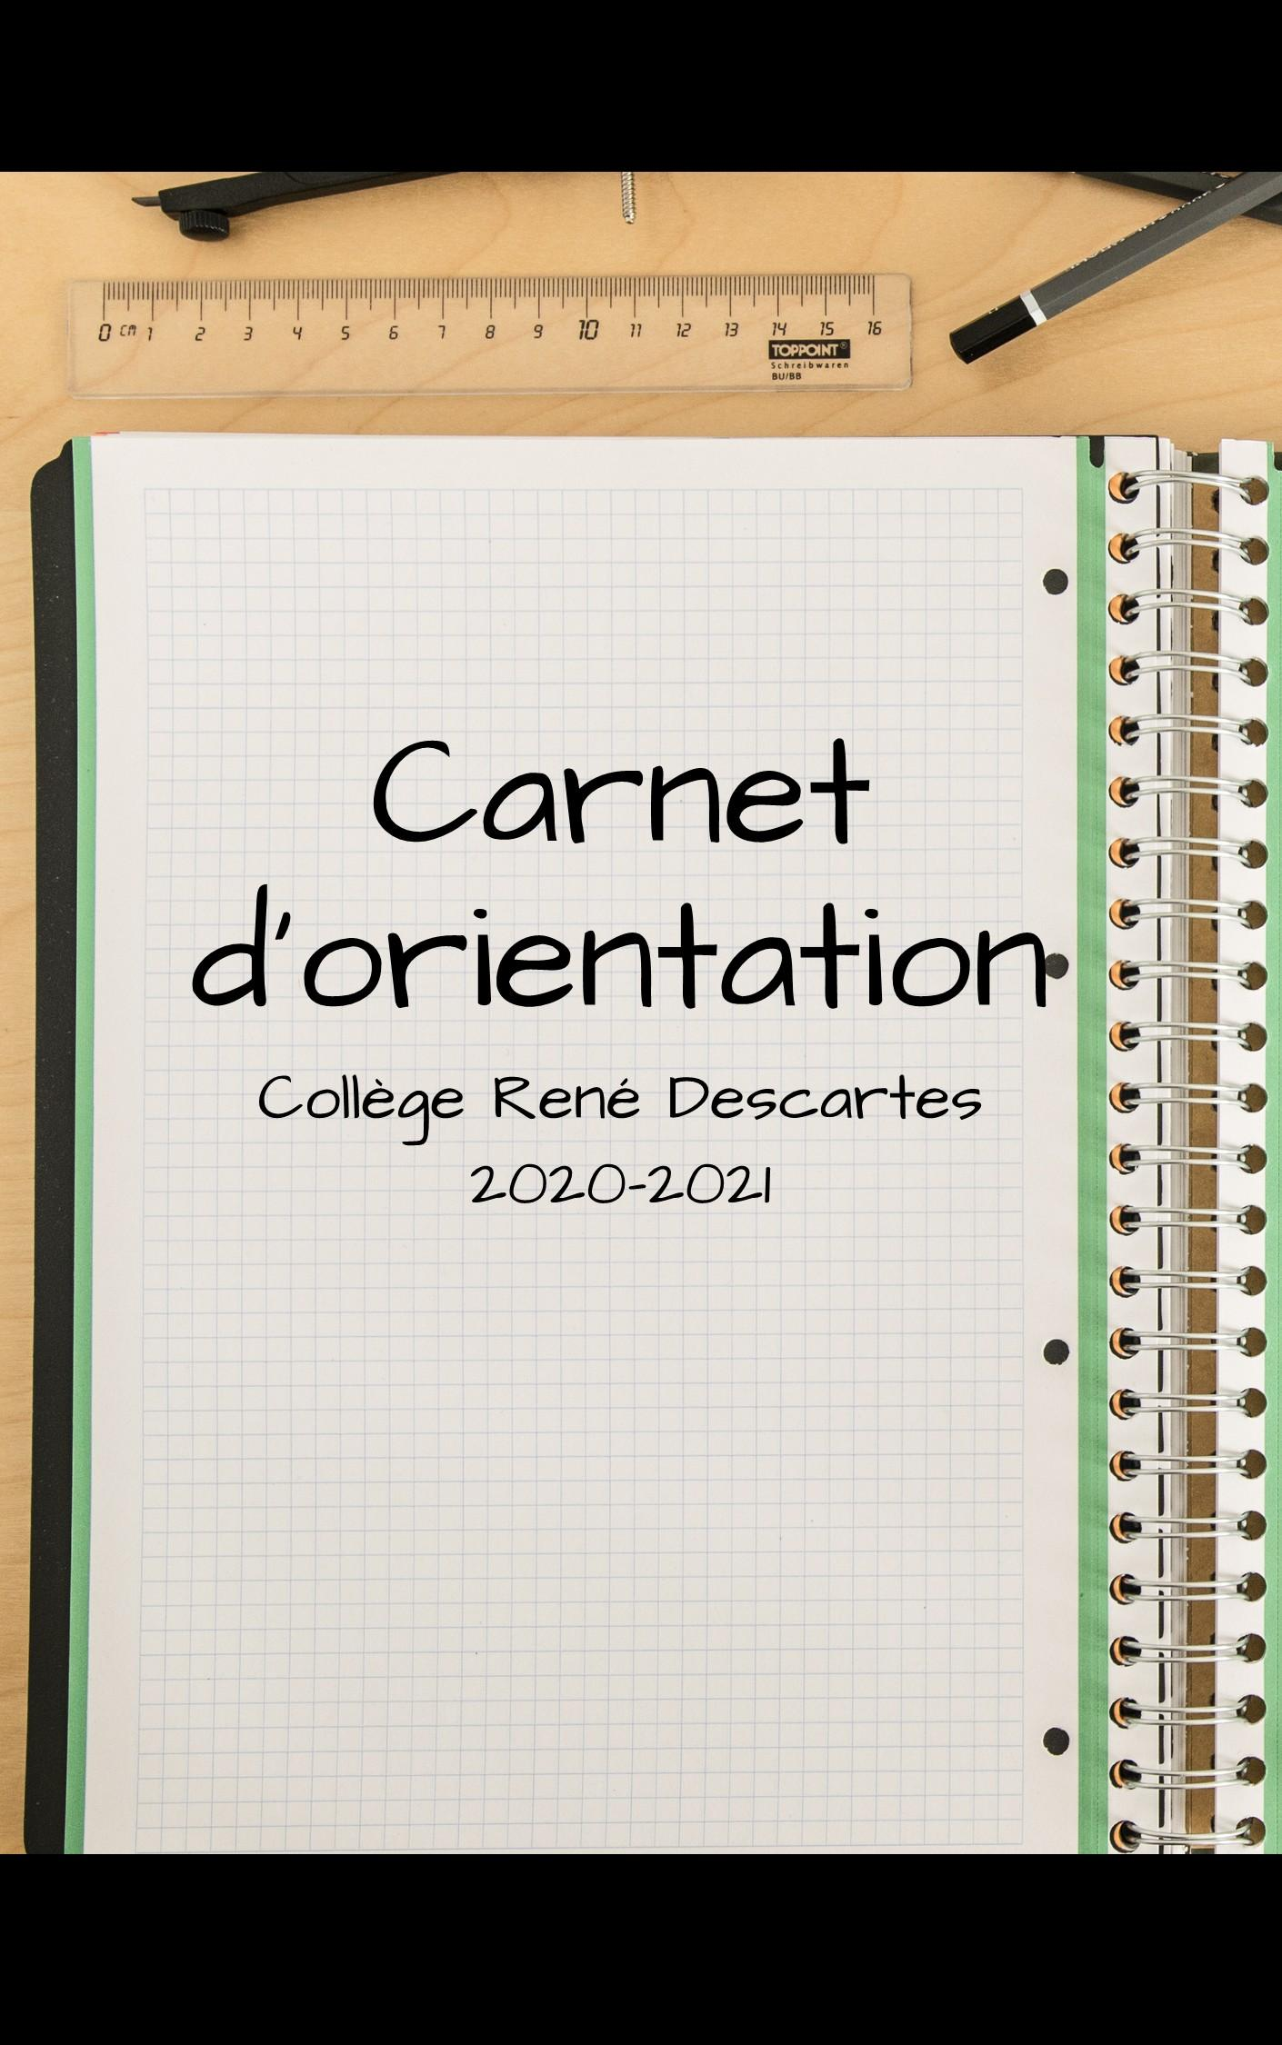

Sommaire et introduction

Sommaire et introduction 1
Qui suis-je 2
Présentez-vous 2
J’aime, j’aime pas 5
Ma vie maintenant, ma vie dans dix ans 6
Mon rapport aux autres 8
Découverte professionnelle 9
Interview d'un·e professionnel·le 9
Les métiers que je ne connais pas 12
Mon carnet d'adresse 13
Mon stage 15
Mon stage idéal 15
Expression libre 16

La 3e sera une année charnière pour votre orientation et votre avenir professionnel. Mais une année c’est peu au regard de l’importance que les décisions que vous prendrez auront sur votre scolarité. Voici donc votre carnet d’orientation qui va vous permettre de débroussailler le terrain, de réfléchir sur qui vous êtes, vos goûts, vos désirs… afin d’arriver en 3e avec un germe, une idée de ce que vous désirerez pour votre stage, sur vos besoins.

Vous êtes en 4e, nous comptons sur vous pour expliquer, justifier vos réponses.

Qui suis-je

Présentez-vous

Qui êtes-vous (min 3 lignes)?

Que représente le collège pour vous?

Qu’est-ce que vous aimez? Quels sont vos centres d'intérêt, vos loisirs, vos goûts, vos passions Quels aspects de votre vie vous font vraiment sentir vivant? (min 4 lignes)

Quel est votre talent? Le talent est peut-être un grand mot, il s’agit simplement de savoir en quoi vous êtes bon. Qu’est-ce que vous réussissez naturellement, sans grand effort? (min 4 lignes)

Comment pensez vous que les autres vous voient ? Ne leur demandez pas, réfléchissez. (min 4 lignes)

Si je demandais à votre entourage de nommer trois de vos qualités, que dirait-il ?

Vos proches vous ont-ils donné des conseils pour votre orientation? Où vous voit-il dans la futur ? (min 4 lignes)

Quels sont leurs arguments ?

Êtes-vous d'accord avec eux ? Expliquez pourquoi. (3 lignes min)

Quelle cause voulez-vous défendre ? Qu’est-ce qui vous rend triste. Quel changement voudriez-vous apporter dans le monde ? (min 4 lignes)

Quelle valeur pouvez-vous apporter aux autres? Quel service pourriez-vous apporter qui apporte une valeur réelle aux autres? Un besoin ou une solution pour laquelle des gens seraient heureux et accepteraient de vous payer. (min 4 lignes)

Qui suis-je

J’aime, j’aime pas

Remplissez le tableau ci-dessous
Propositions | Oui | Non | Bof
1. J'aime faire des enquêtes
2. J'aime le commerce
3. J'aime que ça bouge
4. J'aime faire des expérience pour comprendre
5. J'aime les chiffres
6. J'aime la nature
7. J'aime le contact avec les enfants
8. J'aime organiser, gérer
9. J'aime communiquer avec les autres
10. Je suis plutôt créatif
11. J'aime les langues
12. J'aime prendre des décisions
13. Je suis indépendant·e
14. Je veux être utile aux autres
15. J'aime les animaux
16. Je veux protéger la planète
17. J'aime le sport
18. J'aime bricoler et fabriquer des objets

Ajoutez au moins 5 j’aime/j’aime pas qui vous caractérise ?

J’aime….

Qui suis-je

Ma vie maintenant, ma vie dans dix ans

Rédigez une lettre qui répond aux questions suivantes, en respectant la forme traditionnelle des lettres (expéditeur·ice, destinataire, date et lieu):

- Qui vous êtes :
- - Quel est votre caractère ? Comment vous sentez-vous avec la fin d'année qui approche ?
- - Parlez de personnages fictifs ou réels qui vous inspirent, ou comptent pour vous. Expliquez pourquoi.
- - Décrivez ce que vous aimez faire (loisirs, activités de clubs, sorties...), vos artistes préféré·es, vos goûts artistiques (musique, livres, films, séries...). Essayez de développer.
- - Quelles sont vos matières préférées ? Celles où vous vous sentez en difficulté ?
- Comment avez-vous vécu le confinement de l'année passée? Que pensez-vous des mesures sanitaires actuelles à l’école ?

- Votre cadre de vie actuel
- - Avec-vous des frères et sœurs ? Si oui, vivent-iels avec vous ?
- - Avez-vous une pièce à la maison pour travailler dans le calme ?
- - Avez-vous quelqu'un qui peut vous aider à faire vos devoirs ?
- - Comment décririez-vous votre parcours scolaire ?

- Qui vous serez :
- Que voulez-vous faire l'année prochaine et comme études en général ?
- Avez-vous une idée du métier que vous souhaitez faire ? Qu’est-ce qui vous attire dans ce métier?
- Décrivez les choses que vous aimeriez réaliser dans le futur (voyages, projets personnels, rêves...). Développez.
- Comment vous voyez-vous dans 10, 20 ans ? (métier, famille, lieu de vie...)
- Quel sera le monde ?

- Concluez

Qui suis-je

Mon rapport aux autres
- Aimez-vous travailler en groupe ? Pourquoi ? (min 3 lignes)

- Comparez le travail en groupe et le travail en solo, donnez les avantages et désavantages de chaque. (min 5 lignes)

- Savez-vous travailler en groupe? Quelles compétences cela nécessite-t-il? Les avez-vous? Quelle place pensez-vous occuper dans le groupe ?(min 6 lignes)

- Est-il plus simple pour toi de travailler seul·e ou à plusieurs ? Pourquoi ? (3 lignes min)

Découverte professionnelle

Interview d'un·e professionnel·le
Réalisez une interview d'un·e professionnel·le qui exerce un métier qui vous intéresse.
L’entretien peut avoir lieu par téléphone. Il peut s’agir d'une personne de votre entourage, du collège, de votre ville...

Date de l'interview :
Nom du/de la professionnel·le interviewé·e :
Métier exercé par lae professionnel·le :
Pourquoi l’avoir choisi·e :

Nom de l'entreprise
Adresse de l'entreprise
Secteur d'activité
Description du métier
- activités
- - a quoi sert ce métier ?

Raison du choix du métier :

Date d'entrée en fonction
Conditions de travail

Horaires de travail

Salaire

Qualités requises

Avantages

Inconvénients

Études pour faire ce métier

Aimez-vous votre métier ?

Pourquoi?

Une dernière question?

Après avoir recueilli toutes ces informations, rédigez quelques lignes sur ce que vous pensez de ce métier. L'avez-vous trouvé intéressant ? Quels sont, selon vous, les aspects qui vous correspondent et ceux qui sont moins faits pour vous ? Envisageriez-vous d'exercer un métier de ce type ? Pourquoi ?

Découverte professionnelle

Les métiers que je ne connais pas
En effectuant quelques recherches, présentez trois métiers que vous ne connaissez pas encore mais qui vous semblent intéressants.

Métier
Études pour l'exercer
Qualités nécessaires à l'exercice de ce métier
Pourquoi ce métier vous intéresse

Métier
Études pour l'exercer
Qualités nécessaires à l'exercice de ce métier
Pourquoi ce métier vous intéresse

Métier
Études pour l'exercer
Qualités nécessaires à l'exercice de ce métier
Pourquoi ce métier vous intéresse

Découverte professionnelle

Mon carnet d'adresse

Regroupez ici les informations sur les entreprises où vous aimeriez effectuer un stage ou qui vous intéressent :

Nom de l'entreprise
Adresse
Téléphone
Métier qui vous intéresse dans l'entreprise
Pourquoi ce choix ?

Arguments à donner pour qu'on vous prenne en stage ?

Nom de l'entreprise
Adresse
Téléphone
Métier qui vous intéresse dans l'entreprise
Pourquoi ce choix ?

Quels arguments donneriez-vous à l'entreprise pour qu'elle vous prenne en stage ?

Nom de l'entreprise
Adresse
Téléphone
Métier qui vous intéresse dans l'entreprise
Pourquoi ce choix ?

Quels arguments donneriez-vous à l'entreprise pour qu'elle vous prenne en stage ?

Nom de l'entreprise
Adresse
Téléphone
Métier qui vous intéresse dans l'entreprise
Pourquoi ce choix ?

Quels arguments donneriez-vous à l'entreprise pour qu'elle vous prenne en stage ?

Mon stage

Mon stage idéal

Quel serait ton stage idéal, à quel poste dans quelle entreprise, secteur d’activité? Pourquoi ? (4 lignes min)

Que souhaites-tu découvrir pendant le stage, sur toi, sur le métier, sur le monde du travail ? (4 lignes min)

Quelles sont les compétences, qualités que vous pourrez mettre en oeuvre lors du stage ?

Bilan

Expression libre

Tirez un bilan sur ce que vous avez appris sur vous même, sur votre orientation, et sur votre désir de stage au fil de ce carnet :

3 idées de métiers à découvrir pendant le stage:

- ……………………………………………….. car ………………………………………………………
- ……………………………………………….. car ………………………………………………………
- ……………………………………………….. car ……………………………………………………...

